**AULA III – MISTURAS E SEPARAÇÕES**

**OBJETIVOS**

Correlacionar o tipo de mistura e a técnica apropriada de separação.

Relacionar o material específico para cada um dos métodos de separação.

**CONCEITOS**

**Mistura:** associação de duas ou mais substâncias em porções arbitrárias, separáveis por meios mecânicos ou físicos e em que cada um dos componentes guarda em si todas as propriedades que lhe são inerentes.

**Mistura Homogênea**: É toda mistura que apresenta uma única fase. As misturas homogêneas são chamadas de soluções. Ex.: água + álcool.

**Mistura Heterogênea**: É toda mistura que apresenta pelo menos duas ou mais fases. Essa mistura é denominada polifásica, pois apresenta mais de uma fase. Ex. água + óleo

**MATERIAL:**

* Béquer (dois de 100mL e um de 50 mL)
* Suporte de anel
* Funil de vidro e papel filtro
* Bastão de vidro
* Placa de Petry
* Espátula
* Funil de decantação 250mL
* Erlenmeyer 20 mL
* Proveta ( 100mL)
* Conta-gota
* DESTILADOR (Demonstração)
* REFLUXADOR (Demonstração)
* Manta de aquecimento,
* Limalha de ferro, areia, imã
* Sal (NaCl (s))
* Gasolina (30ml por grupo)
* Vinho tinto
* Óxido de Magnésio (MgO)
* Nitrato de Prata (AgNO3)
* Cadinho de porcelana
* Leite integral
* Acido acético
* CENTRÍFUGA
* Pipeta volumétrica (20mL)

**PRÁTICA I – SEPARAÇÃO DE LÍQUIDOS MISCÍVEIS**

**DESTILAÇÃO**

A **destilação** é o processo de separação baseado no fenômeno de equilíbrio líquido-vapor de misturas. Em termos práticos, quando temos duas ou mais substâncias formando uma mistura líquida, a destilação pode ser um método para separá-las. Basta apenas que tenham volatilidades razoavelmente diferentes entre si.

PROCEDIMENTO:

1- Colocar no balão de destilação através do funil, 200 mL de vinho tinto. Juntar uma pérola de vidro, para evitar a super ebulição.

2- Fechar o balão com a rolha que contém o termômetro e iniciar o aquecimento.

3- Observar a destilação. Recolher no erlenmeyer 20 mL do destilado. Apagar o fogo.

4- Observar o líquido destilado. Identificar, pelo odor, o álcool nele contido.

5- Calcular a % de álcool na gasolina analisada.

**OBS.: Temperatura de ebulição do álcool é de 78ºC.**

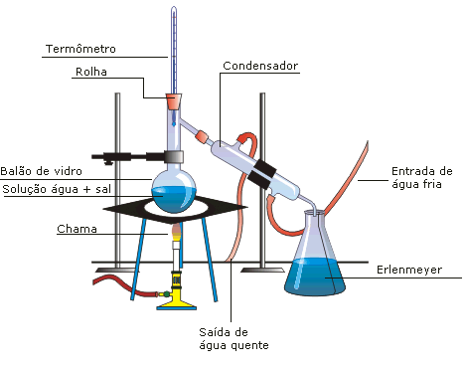

**PRÁTICA II – CENTRIFUGAÇÃO**

CENTRIFUGAÇÃO

Centrifugação: A Centrifugação nada mais é do que uma decantação forçada, quando esta é muito lenta ou não ocorre naturalmente. O material é submetido a um movimento circular, medido em rotação por minuto (RPM), que pela força centrífuga, faz com que o material mais denso se deposite no fundo do tubo.

PROCEDIMENTO

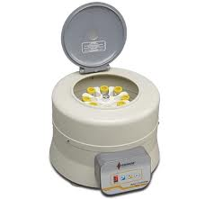

1- Colocar 10 mL de leite no copo de béquer. Juntar 40 mL de água. Agitar com o bastão de vidro.

2- Gotejar a solução de ácido acético diluído, agitando com o bastão de vidro. Observar a floculação da caseína.

3- Colocar a solução em um tubo de centrifuga e centrifugá-lo por 3 minutos. Observar

4-Retire seu tubo e observe: O líquido foi separado da parte sólida por decantação.

QUESTÕES

1-Diferencie substância pura de mistura.

2-O leite é uma mistura ou uma substância pura? Justifique.

2-O vinho é homogêneo ou heterogêneo? Justifique.

**CURIOSIDADE:** Coloque um pouco de leite em uma placa de Petry e gotas de corante (anilina), molhe o bastão de vidro em detergente e coloque dentro da mistura. O que acontece? Explique o fenômeno.

**PRÁTICA III - DETERMINAÇÃO DO TEOR DE ÁLCOOL NA GASOLINA**

OBJETIVO: Verificar a porcentagem de álcool presente na gasolina e verificar se o mesmo encontra-se dentro dos padrões permitidos.

QUESTÃO PRÉVIA: O que são compostos polares e compostos apolares?

PROCEDIMENTO

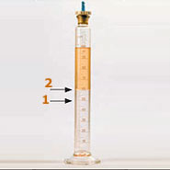

1. Com o auxilio de uma proveta adicione 30 mL (V1) da sua amostra de gasolina no funil de separação (funil de bromo).
2. Acrescentar 20 mL de água no mesmo funil de separação. Tampar bem e agitar vigorosamente por 3 minutos.
3. Com a torneira do funil para cima, abra a mesma, despressurizando o sistema. Em seguida feche a torneira, coloque o funil no suporte e deixe descansar por 5 minutos para a completa separação das fases (orgânica e aquosa).
4. Após a completa separação das fases transfira (abrindo a torneira) a fase inferior para (aquosa) para o béquer e a fase superior (orgânica) para a proveta. Anote o valor referente à fase orgânica (V2) e proceder a cálculos.

Obs. Antes de proceder à transferência das fases (abrindo a torneira) certifique-se que o funil de separação esteja aberto na parte superior, ou seja, sem a tampa. A presença da tampa impede a entrada de ar, gerando uma região de vácuo na fase gasosa, com a liberação inicial do líquido, impedindo a saída do restante.

DISCUSSÃO

Os alcoóis apresentam uma estrutura que lhes permite dissolver na água (composto polar) e na gasolina (composto apolar), porém a interação (afinidade) do álcool com a água é mais intensa do que a interação do álcool com a gasolina. Isto permite que o álcool dissolvido na gasolina migre para a fase aquosa (água).

QUESTÕES

1)Qual a porcentagem de álcool presente nas amostras analisadas?

2)Porque não é possível adulterar gasolina com água?

3) O Que é um alcano?

4) Explique a diferença entre combustão completa e incompleta.

5) O metano, o etano e o propano também são hidrocarbonetos, mas não são componentes principais da gasolina. O que impede que seja parte dessa mistura?

PRÁTICA IV - SEPARAÇÃO MAGNÉTICA

Separação Magnética: Passa-se pela mistura o imã, se um dos componentes possuírem propriedades magnéticas será atraído pelo imã.

PROCEDIMENTO

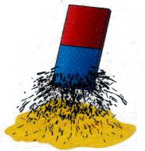

Misture igual quantidade de areia e limalha de ferro.

Com a ajuda de um imã proceda a separação.

**PRÁTICA V - EXTRAÇÃO DE ESSÊNCIAS**

Refluxador de soxhlet serve para extração de essências. Quando o solvente condensado ultrapassa certo volume, ele escoa de volta para o balão, onde é aquecido, e novamente evaporado. **Os solutos são concentrados no balão**. O solvente, quando entra em contato com a fase sólida, está **sempre puro**, pois vem de uma destilação!

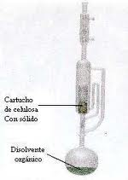

PROCEDIMENTO

No balão acoplado ao sistema coloque água e o cravo ou similar.

Quando obtiver uma quantidade suficiente da essência, recolher.

**QUESTÕES:**

1. O perfume da citronela vem de um composto chamado geraniol. Sabendo que o geraniol é composto por 77,87% de C, 11,76% de H e 10,37% de O em massa, encontre a fórmula empírica para esse composto.
2. O sabor de menta vem principalmente de um composto chamado carvona. Sabendo-se que a carvona contém 79,96% de C, 9,39% de H e 10,65% de O em massa, encontre a fórmula empírica.
3. Qual a substância que dá cheiro ao cravo?
4. Qual a fórmula do Urucum? Por que é vermelho?